

信号与系统分析

课程实验报告

专业：电子信息工程

班别：221班

姓名：苏康

学号：3220432007

**浙大宁波理工学院实验报告**

**姓名 苏康 学号 3220432007 学院 信息科学与工程学院**

**专业 电子信息工程 班级 221班 课程 信号与系统分析**

**实验时间 2023-10-10 实验地点 Sl503**   **指导教师 王一刚**

**实验一**

**一、实验目的**

1. Python和github开发环境搭建；

**二、实验内容**

1.内容要求如下：

1）申请github帐号；

2）安装VCCODE；

3）能够实现在电脑端和云端的数据同步；

4）能运行PYTHON代码，并打印输出“Hello World！”，并将程序同步到github云端；

5）记录中间实现过程中每一步的关键细节（能够证明完成该目标的标志性截图，如github线下线上同步前是什么状态，同步后什么状态，需在图中明确说明实现了同步过程等等）。

2.格式要求：

1）采用理工学院实验报告电子版本（可在资料中下载）；

2）要有封面，实验目的，实验过程和试验结果等内容。

**三、实验过程**

## 1）github账号申请

①网页搜索github

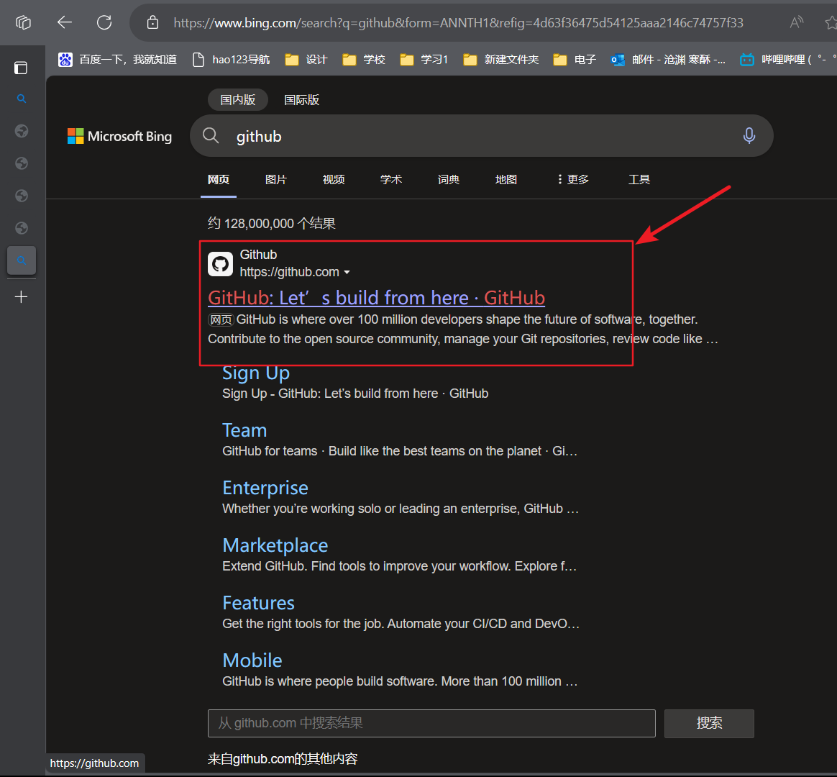

②注册账号

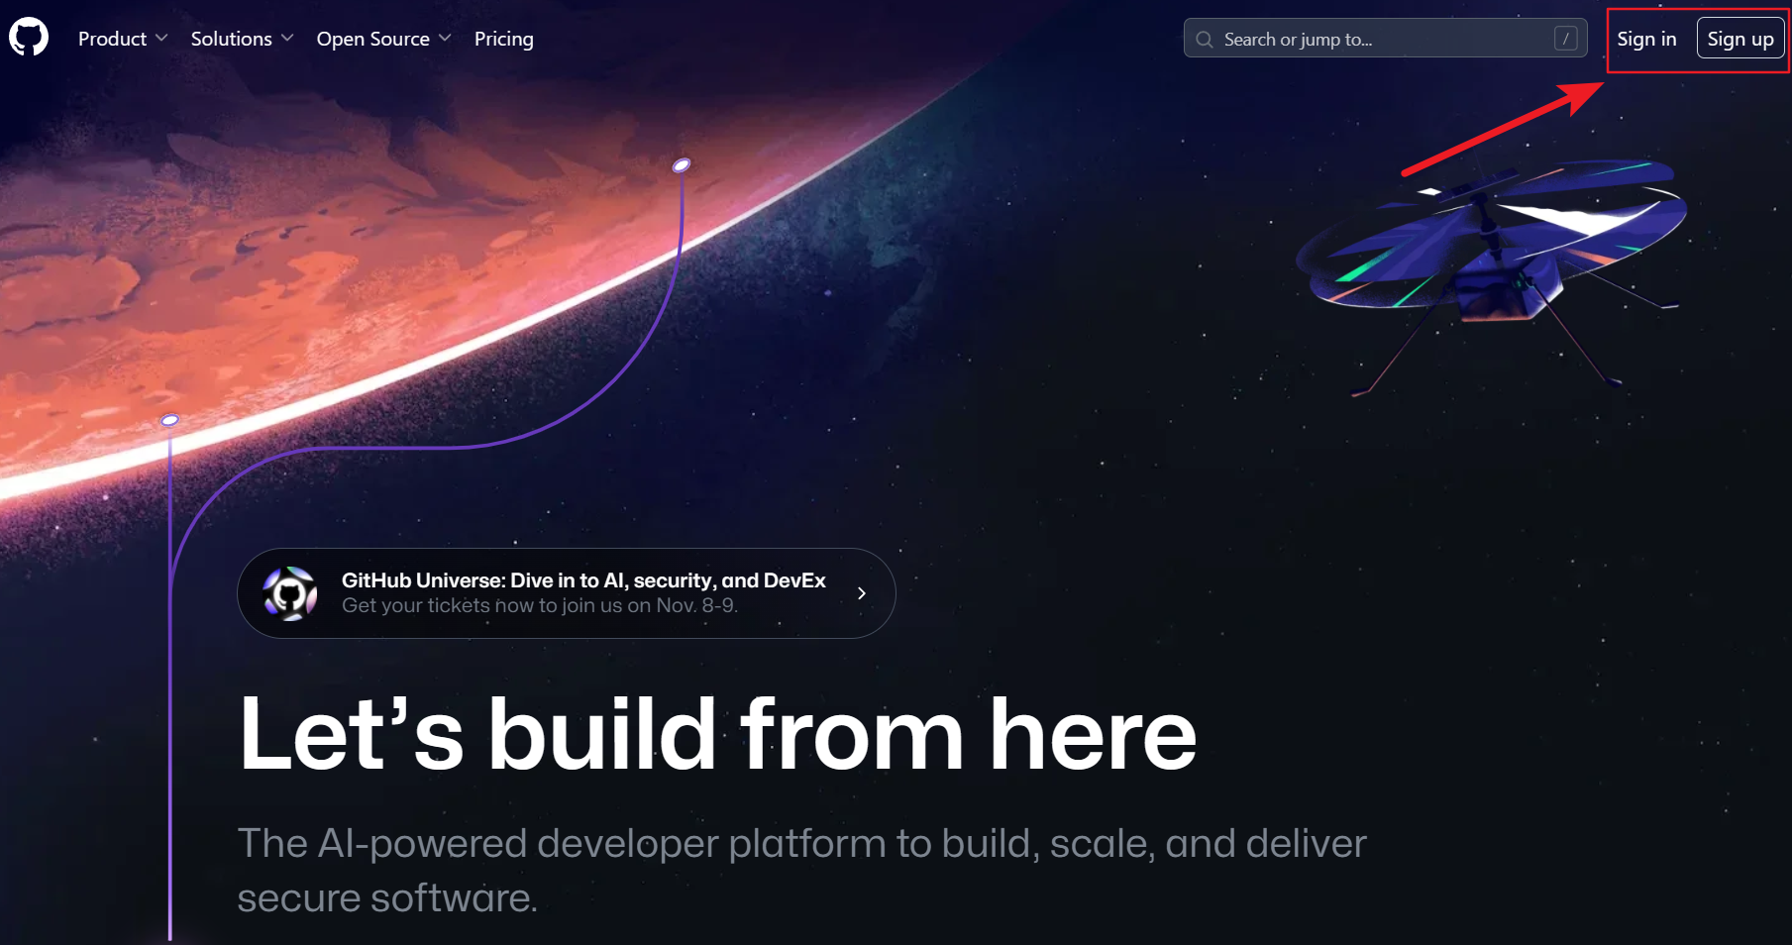

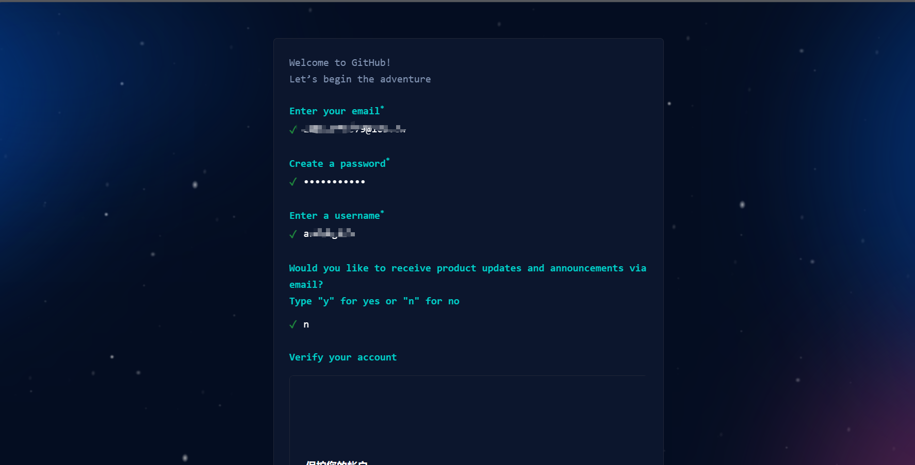

## 2）安装vscode

①浏览器搜索vscode，点击Download

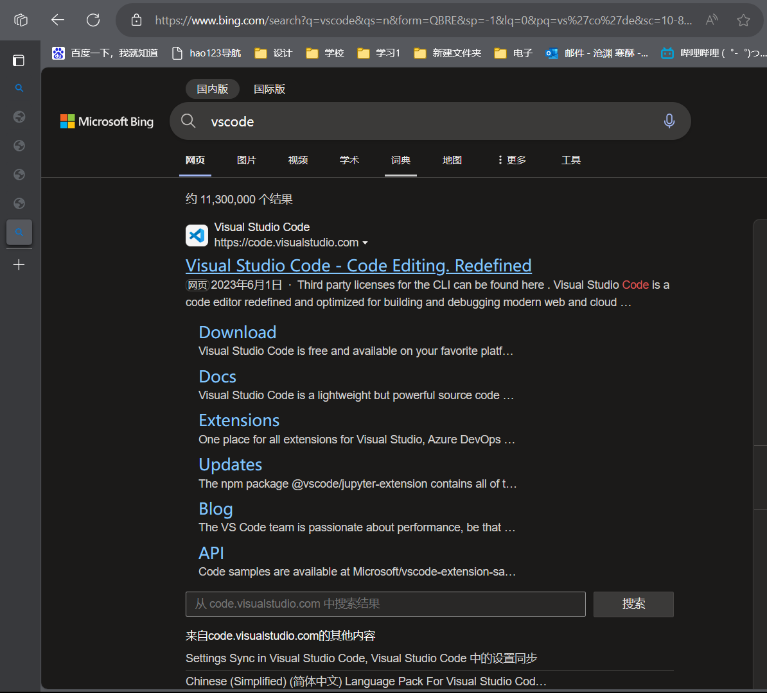

②根据电脑选择，在此选择windows

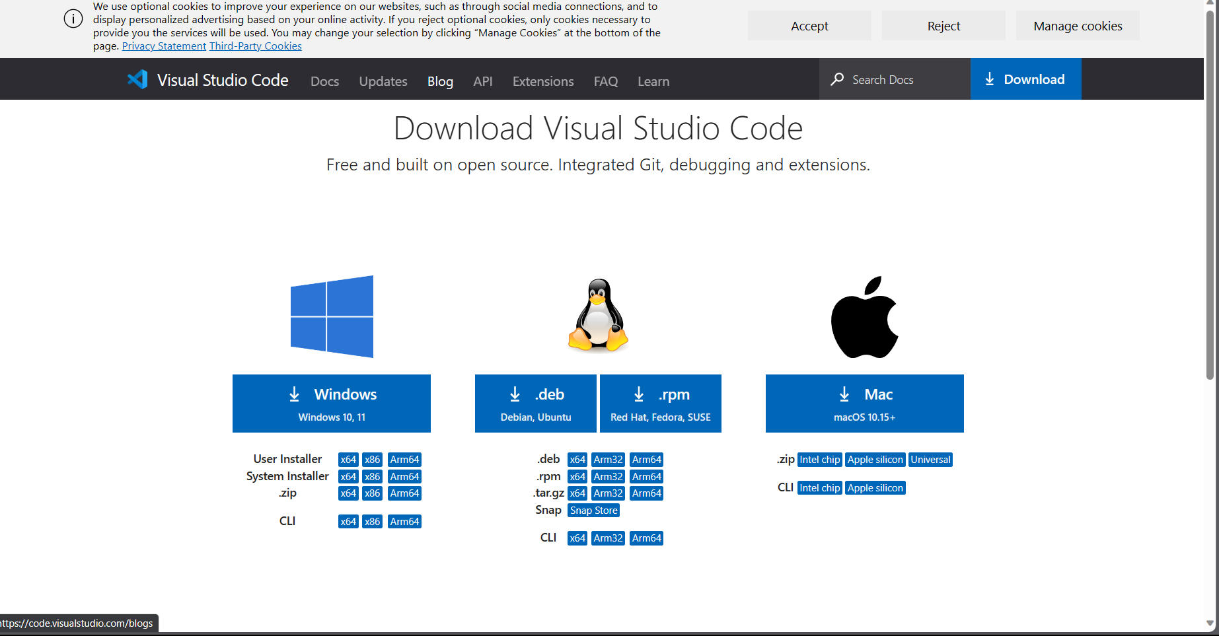

③下载好安装包后，双击打开，根据提示进行安装

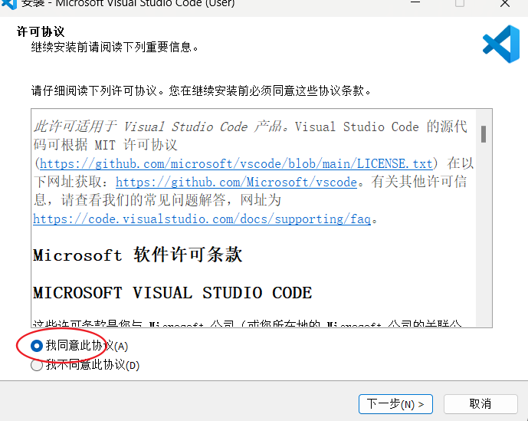

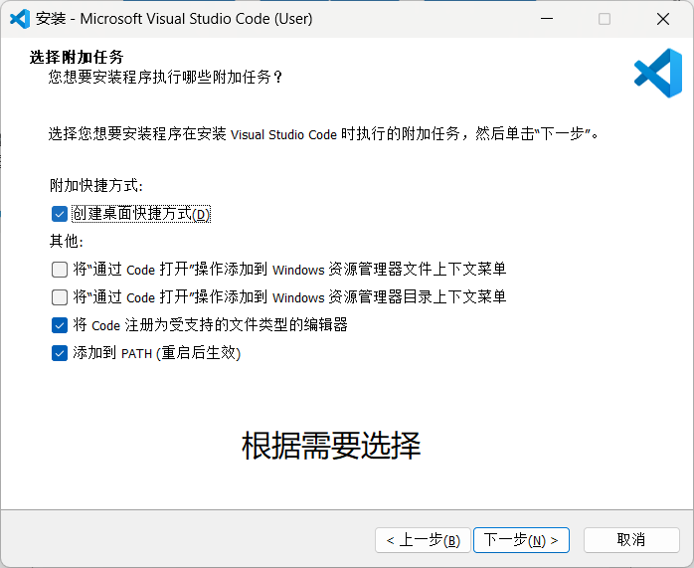

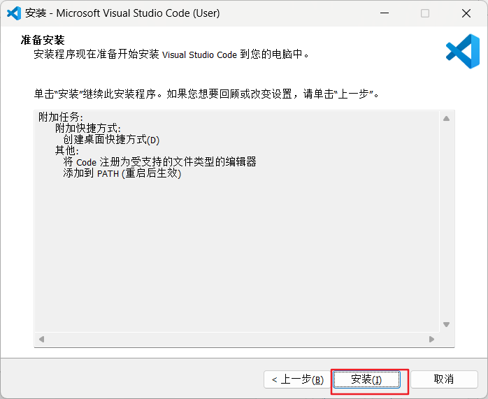

## 3）4）实现在电脑端和云端的数据同步

①新建一个文件夹作为github本地仓库

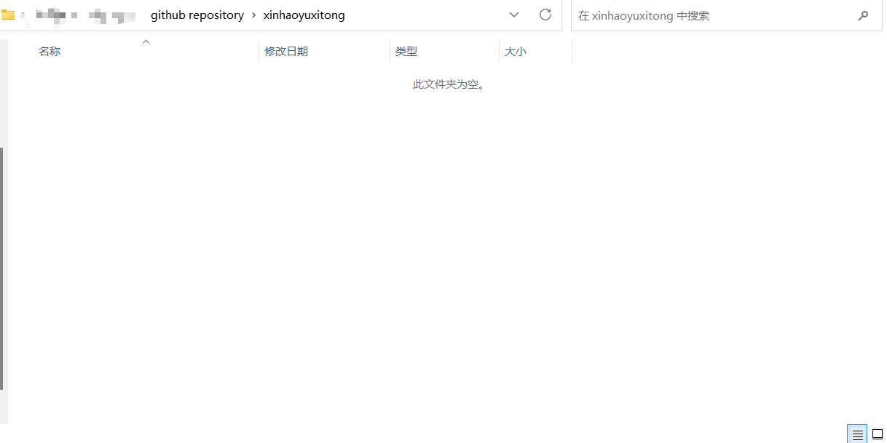

②在此右键打开git命令行窗口

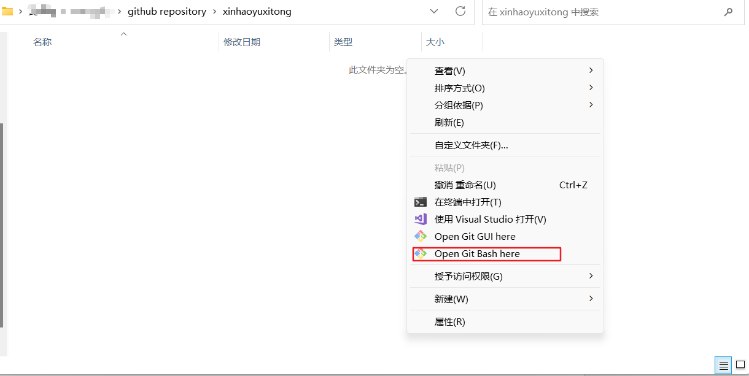

③初始化仓库（仓库初始化成功后会出现一个.git的隐藏目录）

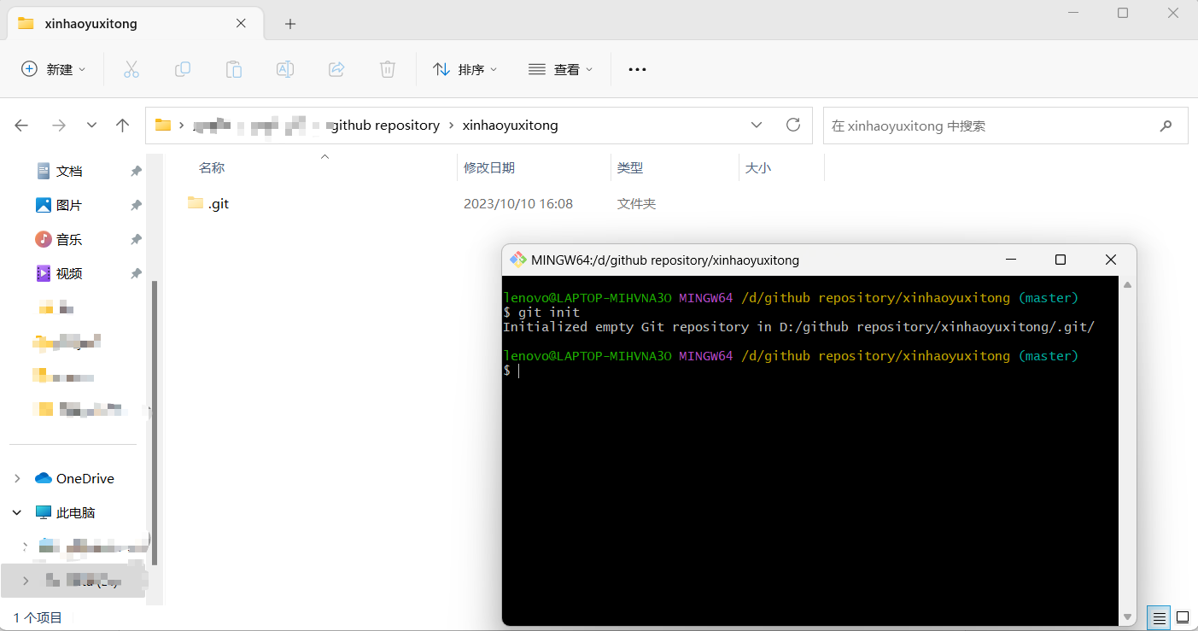

④在仓库中新建一个txt文件并将后缀名改为.py

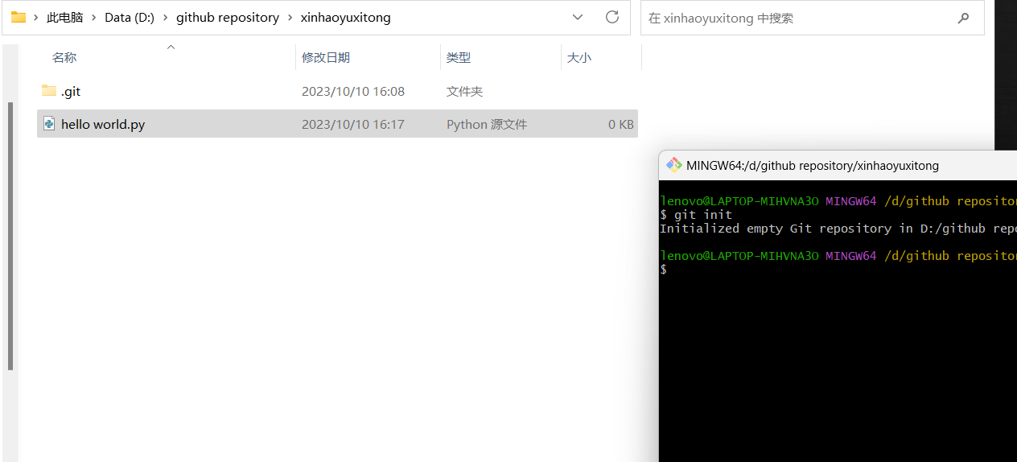

⑤使用vscode打开并打印hello world

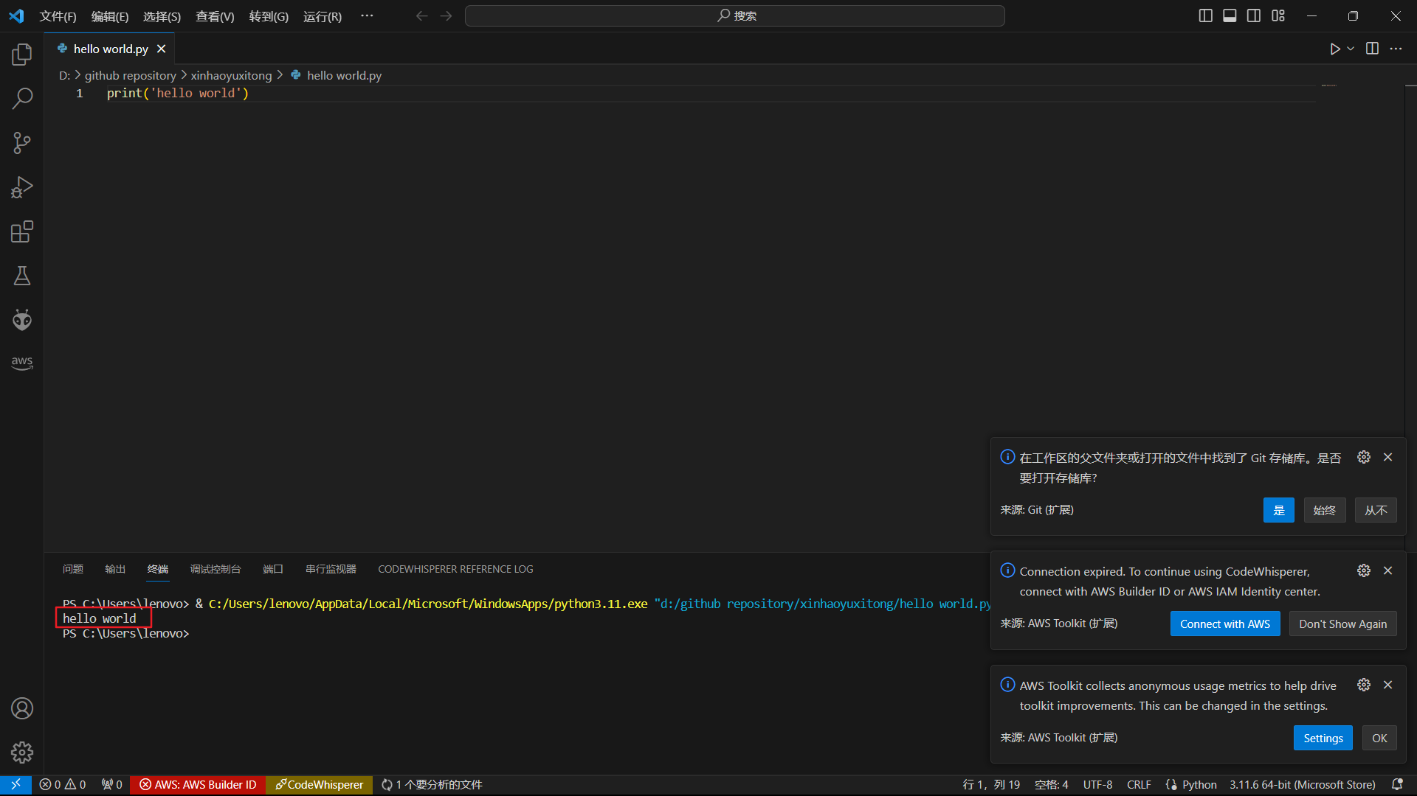

⑥将文件添加到版本库

在此有图中命令行可以看到一开始找不到hello指向的文件，在将‘hello world.py’文件名改为‘01.py’时成功添加

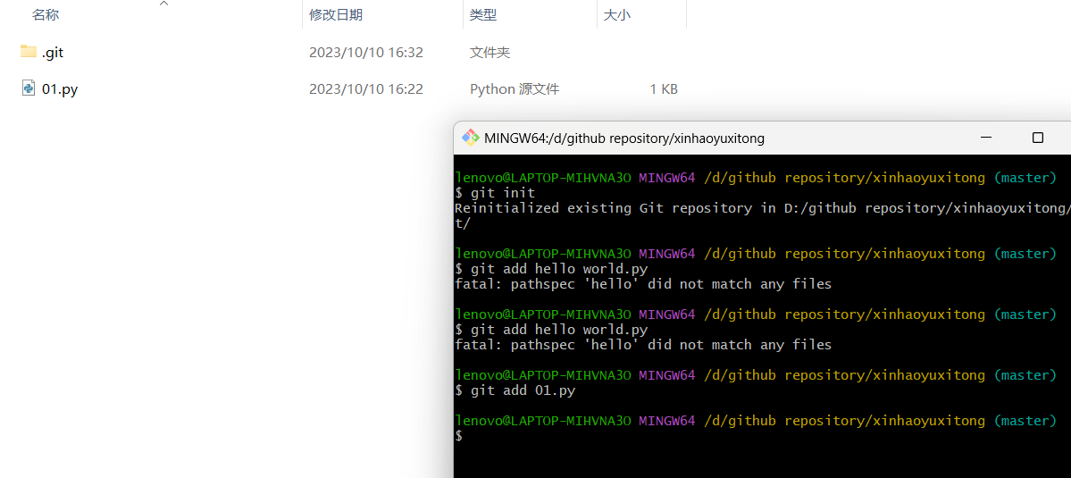

⑦ 在GitHub上创建一个空仓库

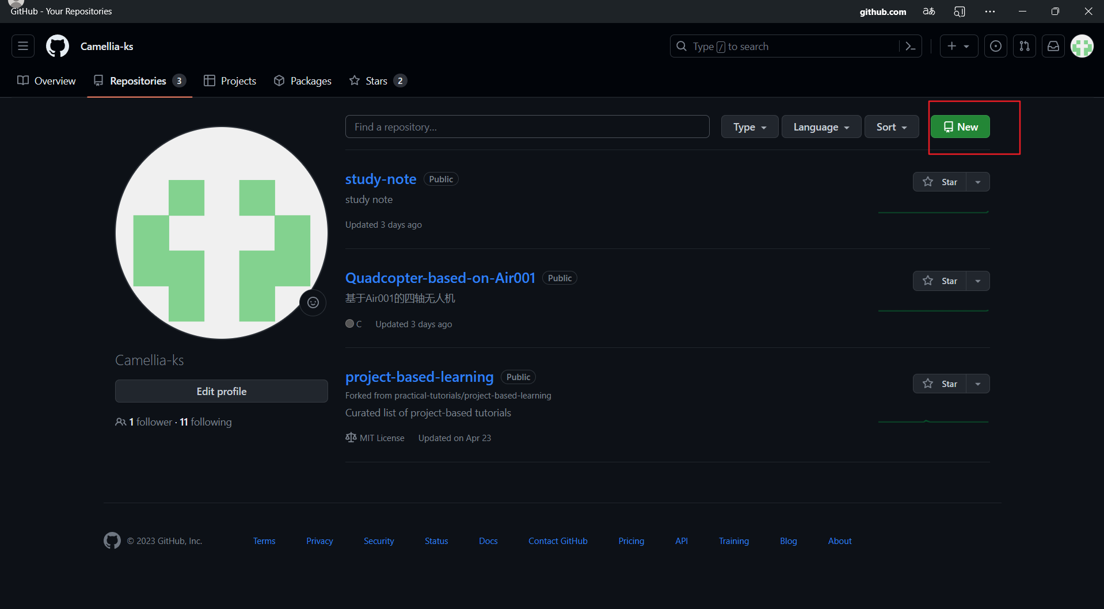

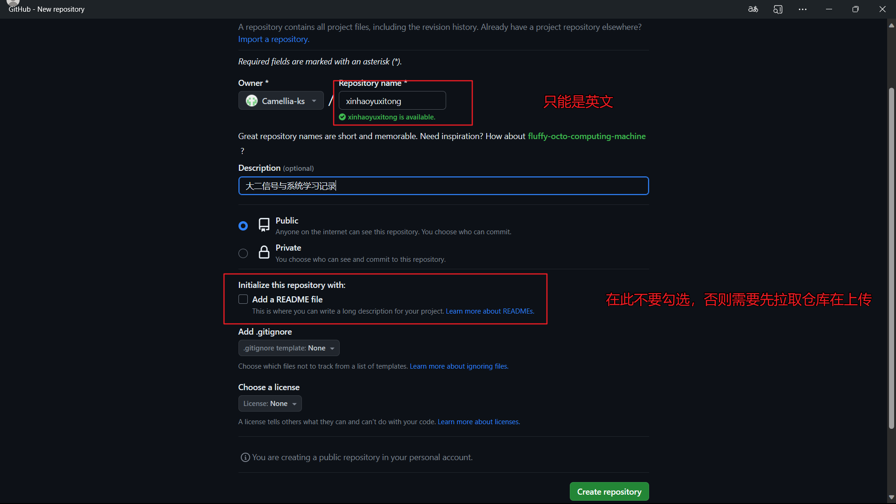

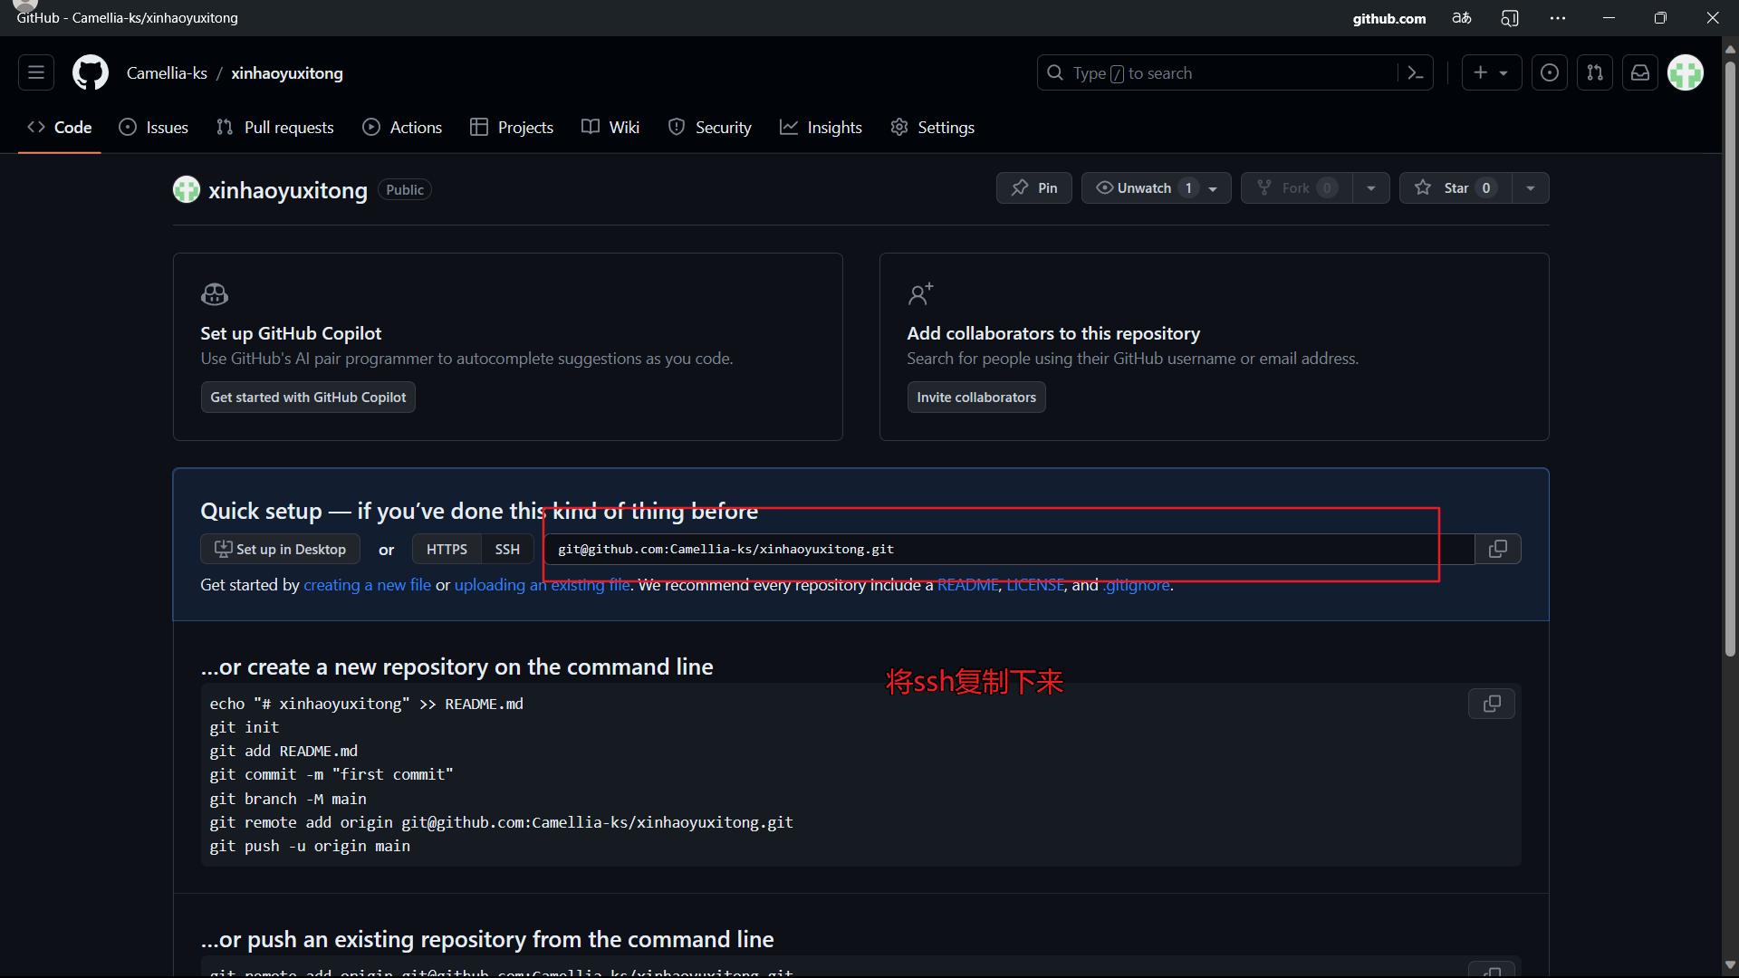

⑧将本地的仓库与github上的仓库关联

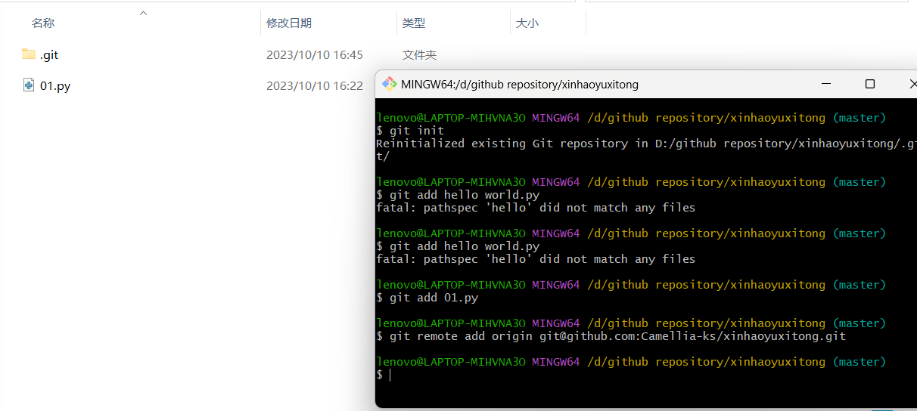

⑨上传

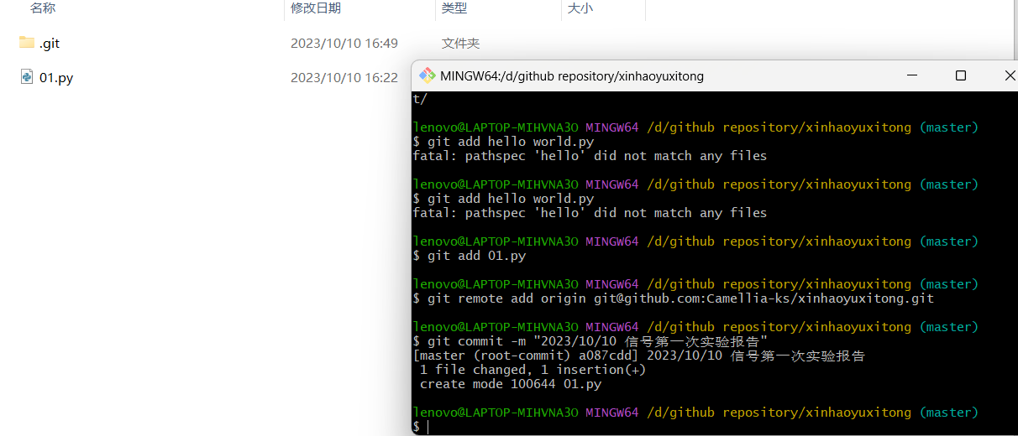

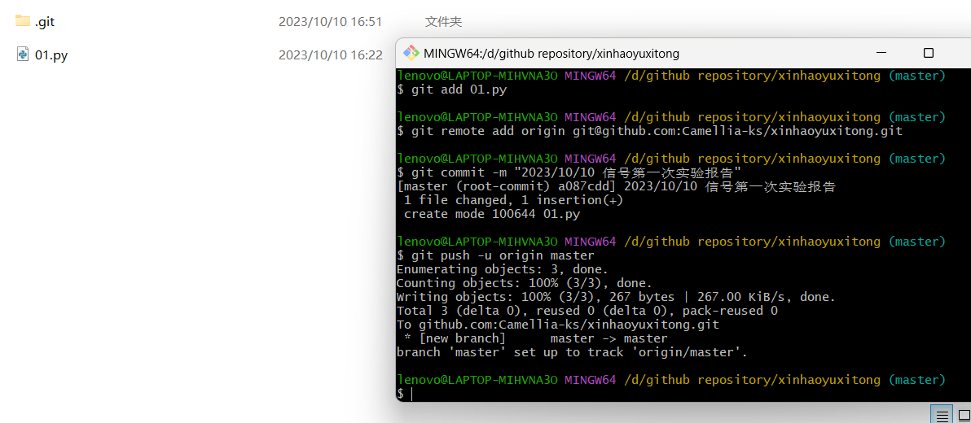

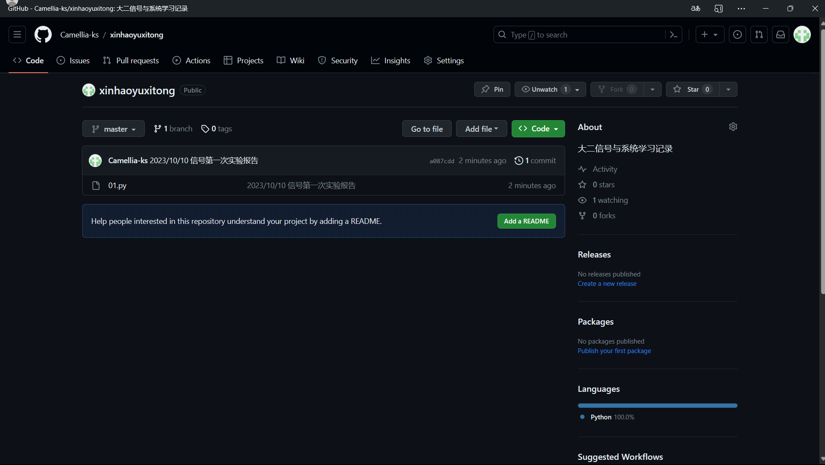

可以看到已成功上传

⑩使用vscode上传（由于上传过于缓慢只提供方法）

左侧点击源码管理器，点击提交即可

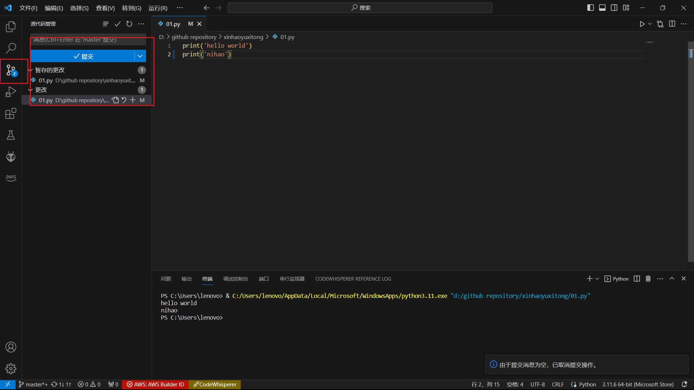

更多细节请参照[https://github.com/Camellia-ks/study-note.git](https://github.com/Camellia-ks/study-note.git%20中的%20github.md) 中的“github.md”文件

**四、实验结果**

**本次实验成功的掌握了github远程仓库的上传，熟悉了git的一些基本命令。**

**实现了电脑端和云端的数据同步。**